聚乙烯双平壁钢塑缠绕管
安装施工规范
- 施工流程
装卸、堆放及检验——沟槽开挖——管道基础——管道安装——密封性检验——回填
2.装卸、堆放及检验
管材装卸运输过程中，不得受剧烈撞击、摔碰、拖拉和重压。采用机械装卸管材时，管材上两吊点应在距离管两端约1/4管长处，严禁穿心吊。管材存放场地应平整、远离热源，并应有防止滚动和相互碰撞的措施，不得接触尖锐锋利物体，以免划伤管材。堆放高度不得超过3m,避免管材暴晒。
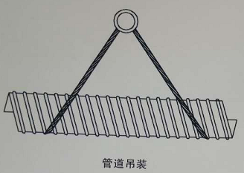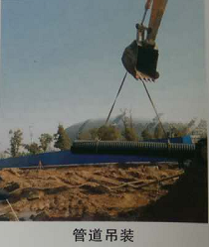
3.沟槽开挖
开挖沟槽应严格控制基底标高，不得扰动基底原状土层。基底设计标高以上0.2-0.3m的原状土层应在铺管前用人工清理至设计标高。如遇超挖或发生扰动，可换填10-15mm天然级配砂石料或最大粒小于40mm的碎石并整平夯实，其密度应达到基础层密实度要求，严禁用杂土回填。槽底如有尖硬物体必须清除，用砂石回填处理。槽底不得受水浸泡。当雨季施工时，应采取沟槽防泡措施，防止管材漂浮、沟壁坍塌等事故发生，管道每边净宽不宜小于400mm。
管道外径D1（mm） | 槽底单边的净宽度（mm） | 工作坑单边净宽度（mm）
D1≤500 | 400 | 如果用电熔或热熔方式连接管道，则需要每个接头处开挖一个单边净宽毒啊500，深度500的工作坑。
500＜D1≤1000 | 500 | 如果用电熔或热熔方式连接管道，则需要每个接头处开挖一个单边净宽毒啊500，深度500的工作坑。
1000＜D1≤1500 | 600 | 如果用电熔或热熔方式连接管道，则需要每个接头处开挖一个单边净宽毒啊500，深度500的工作坑。
1500＜D1≤3000 | 800 | 如果用电熔或热熔方式连接管道，则需要每个接头处开挖一个单边净宽毒啊500，深度500的工作坑。

4.管道基础
在管底以下原状土地基或经回填夯实的地基上铺设一层厚度为100mm的中粗砂基础层；当地基土质较差时，可采用铺垫厚度不小于200mm的沙砾基础层，也可分二层铺设，下层用粒径为5~32mm的碎石，厚度100~150mm，上层铺中粗砂，厚度不小于50mm。对软土地基，当地承载力小于设计要求或由于施工降水等原因，地基原状土被扰动而影响地基承受力时，必须先对地基进行加固处理，在达到规定的地基承载力要求后，再铺设中粗砂基础层。
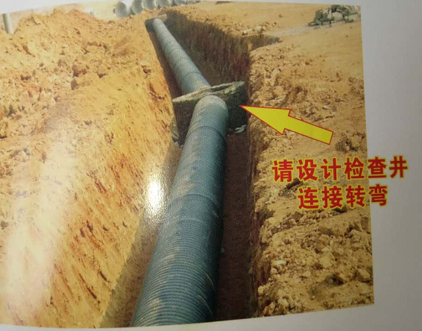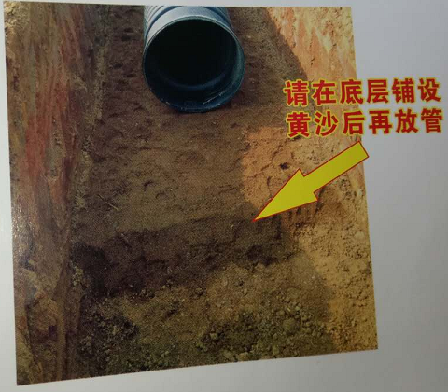
5.管道安装
按我公司技术员或具备管道安装专业技能的其他人员现场指导操作。
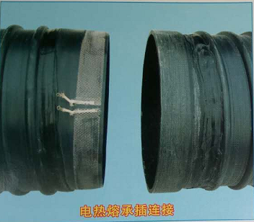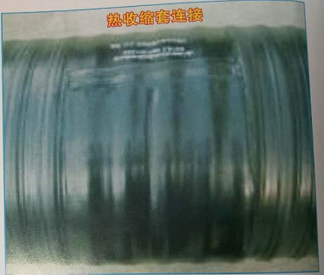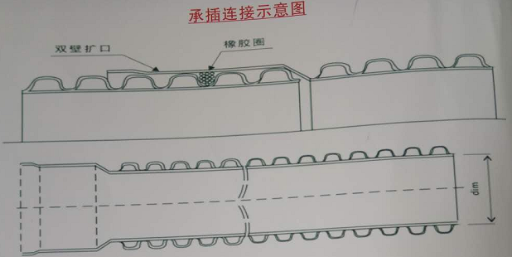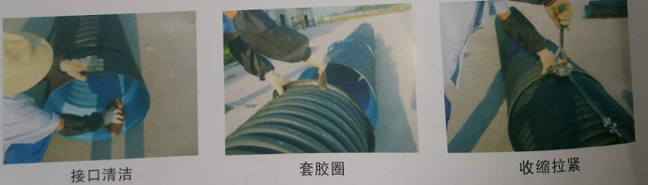
6.密闭性检验
管道敷设完毕且检验合格后，应进行管道密闭性检验。按井距分隔，长度不大于1KM，带井试验，管道接头部位宜外露观察。采用闭水试验法，经外观检查不得有漏水现象，管道渗水量应满足以下公式要求：
QS≤0.0046di
QS—每1KM管道长度24h的渗水量
DI—管道内径（mm）
7.回填
管道敷设后应立即进行沟槽回填。在密闭性检验前，除接头部位外露外，管道两侧和管顶以上的回填高度不宜小于0.5米；密闭性检验合格后，应及时回填其他部位。沟槽回填从管道、检查井等构筑物两侧同时对称进行，并确保管道和构筑物不产生位移。必要时应采取临时限位措施，防止上浮。管底基础部位开始到管顶以上0.7m范围内，必须用人工回填，严禁用机械推土机回填。管顶0.7m以上部位的回填，可用机械从管道轴线两侧同时回填，夯实或辗压。回填前排出沟槽积水。不得回填淤泥、有机质土及冻土。回填土中不应含有石块、砖及其他杂硬带有菱角的大块物体。回填时应分层对称进行，每层回填高度就不大于0.2m，确保管道与检查井不产生位移。从管底到管顶以上0.4m范围内的沟槽回填材料，可用用碎石屑、粒径小于40mm的砂砾、中粗黄砂、粉煤或开挖出来的易于夯实的良质土。设计管基支承角2a范围内必须用中粗砂填充密实。管道位于软土地层以及低洼、沼泽、地下水位高的地区时，沟槽回填应先用中粗砂将管底腋角部位填充密室后，再用中精砂或石屑分层回填至管顶以上0.4M，再往上可回填良质土。管道位于车行道下，敷设后即修筑路面，管顶0.4m以上按道路规范要求执行。
